1 класс
Задания по логопедии с 13.04-17.04
- Артикуляционная гимнастика
- Речевой материал
1). Автоматизация звука [л] в словах, звук со стечением согласных
КЛА: клад, класс.
КЛО: клон, кло-ун.
КЛУ: клуб, клу-бок, клуб-ни, клум-ба, клуб-ни-ка.
КЛЫ: клык, клы-кач.

ГЛА: гла-за, гла-зок, гла-дить, глаз-ки, гладь, глад-кий, глас-ный, со-глас-ный,
ГЛО: гло-ток, гло-бус, глот-ка.
ГЛУ: глубь, глушь, глу-харь, глу-пыш, глу-би-на, глу-бо-ко, глу-бо-кий;
ГЛЫ: глы-ба, у-глы.

ПЛА: план, плащ, пла-ток, пла-фон, пла-кат, пла-тить, пла-тье, пла-не-та, план-ка, плас-тин-ки, плас-ти-лин;
ПЛО: плот, плод, плом-ба, пло-ти-на, плот-ник, плош-ка;
ПЛУ: плуг, плут, плу-ги, плу-тов-ка;
ПЛЫ: плыть.

БЛА: бланк, бла-го-да-рю, бла-го-да-рить;
БЛО: блок, блок-нот, блон-дин, блон-дин-ка;
БЛУ: блу-за, блу-зон, блу-зоч-ка, каб-лук.

ФЛА: флаг, фла-ги, фла-кон, фла-нель, фла-мин-го;
ФЛО: флот, фло-ра, флок-сы, фло-мас-тер;
ВЛА: вла-га, власть, влаж-ный, вла-де-ни-е, Влад, Вла-дик, Вла-дис-лав, Вла-ди-мир.

ХЛО: хло-пья, хло-пок, хло-пать, хло-пуш-ка;
ЗЛА: зла-ки, Зла-то-влас-ка, Зла-то-гла-ва-я;
ЗЛО: зло-ба, зло-дей, зло-дей-ка, злой, злость, злоб-ный;
ЗЛЫ: злы-е.

СЛА: Сла-ва, сла-бый, не-сла, па-сла, слад-кий, слав-ный,скла-ды-вать;
СЛО: сло-во, слог, слон;
СЛУ: слу-ги, слу-га, слу-жить;
ШЛА: шла, шланг, шлаг-ба-ум.

Автоматизация звука [л] в словах с двумя этими звуками
Ло-ла, ло-мал, дол-бил, гла-дил, пла-вал, мол-чал, де-лал, по-лол, ко-лол, ко-ло-ко-ла, гла-ди-о-лус, у-лыб-нул-ся, Вла-дис-лав.

Автоматизация звука [л] в словосочетаниях
Голубое небо, тёплый тулуп, белый мел, шёлковый платок, сладкая булка, тяжёлый молоток, светлый локон, белые флоксы, голодный волк, спелое яблоко, весёлый бал, глубокий колодец, смелый солдат, толстый блокнот, толстые чулки, тёплый чулан, алый флаг, молочная каша, толстая палка, холодный подвал, шёлковая блуза.

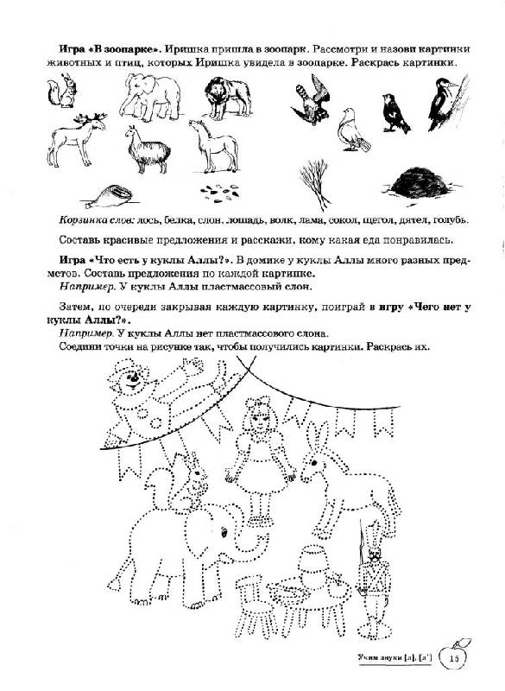

2). Проговаривать слова со звуком «ш» в середине и конце слов

Вышка, мышка, пышка, крышка, малышка, мартышка, покрышка, камыш, малыш, Яшка, бляшка, гуляш, даёшь, льёшь, пьёшь, поёшь, трёшь, берёшь, Алёшка, лепёшка, рыбёшка, матрёшка, поварёшка, пешка, орешки, вешний, внешний, поёшь, Бишка, вишня, мишка, лишний, парнишка, кричишь, молчишь.
Башмак, башлык, кашне, каштан, ушли, петушки, бабушка, дедушка, ландыш, детёныш, Алёнушка, Бурёнушка, пушнина, тушканчик, донышко, пёрышко, пятнышко, брёвнышко, брюшко, полюшко, мякиш, финиш, даришь, валишь, делишь, пилишь.
Сосчитай до пяти.
Один камыш, два камыша………….пять камышей.
Один шалаш, два шалаша…………..пять шалашей.
Одна шуба, две шубы……….………пять шуб.
Одна школа, две школы………….…пять школ.
Одно шило, два шила…………….…пять шил.
Произносить (читать) слова парами.
пышка – вышка кадушка – подушка
школа – школьник камушки – кумушки
шкаф – ушко пушка – мушка
багаж/ш/ - гараж/ш/ кошки – мышка
Запомни и повтори ряд слов.
шум – шумный – шуметь шут – шутливый – шутить
шаг – шагом – шагать шахтер – швея – штурм
малыш – бабушка – дедушка штаны – рубашка – шуба

Проговаривать предложения со звуком «ш»
На вешалке шуба и пушистая шапка. Маша надела шарф. Паша пошёл в школу. Кошка ловит мышку. Мышка убежала от кошки. Машина везёт пшеницу. В мешке шишки. Дедушка режет картошку. Бабушка вяжет шарф. Миша завязал шнурки. Маша несёт в лукошке ёжика.
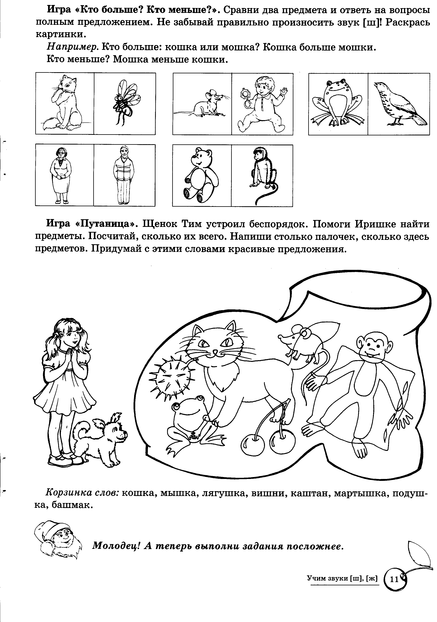

3). Повтори слова, где звук [р] находится в конце слова

Ар: комар, товар, пар, удар, вар, дар, пар, повар; сахар, загар, санитар, самовар, базар, пожар, жар.
Ор: топор, помидор, мухомор, хор, бор, мотор, двор, Егор; забор, светофор, спор, сор.
Ур: бур, тур; шнур, абажур.
Ыр: сыр.
Ир: пир, мир, тир, кефир; мундир, командир, пассажир, зефир.
Ер: катер, ветер, веер; офицер, вечер.
Ёр: ковёр; актёр, театр, педиатр, осмотр, бобр, тигр, кедр, костёр, боксёр, шахтёр, шофёр, министр, центр, осётр, зубр.

Повтори слова с двумя звуками [р]
Пробор, прорубь, мрамор, фарфор, аэродром, проверка, термометр, трактор, рупор, проворный, ярмарка, шаровары, маршрут, размер, раствор, кругозор, оркестр, раскрыть, простор, разговор, оркестр, транспорт, конструктор.

Повтори словосочетания
Бархатная куртка рыбный пирог хитрая ворона, ровная тропинка крутая гора мокрая трава, крупная морковь трудный урок горная тропка, картонная коробка крытый рынок крупный град, разноцветные краски, розовый карандаш, кирпичная веранда, прозрачный шарфик, крупные горошины, чёрная смородина, огромный арбуз, игрушечный барабан, румяный пирожок, шерстяные рукавицы, правдивый рассказ, рыбные консервы.

Повтори предложения
Три слова. Рая кормит рыб. Рома проходит направо. Ира работает продавцом.
Четыре слова. У барана крутые рога. Егор едет во двор. Рома красит раму краской. Жора рубит дрова топором. На небе разноцветная радуга. Юра продаёт огромные арбузы. Барабан и гитара — инструменты. У Веры бархатный сарафан. Корова Розочка ест травку. У Егора высокая температура. У Иры красивая брошка. Трубач трубит в трубу. Трамвай, метро, пароход — транспорт. Муравьи живут в муравейнике.

